Kwaliteitsjaarverslag 2022

Verpleeghuiszorg

Locatie Malderburch
Broekkant 16 Malden

Locatie De Lage Hof (betreft hier zorg voor cliënten met dementie)
Kasteelsestraat 5 Overasselt
Versie 14 juni 2023

Inhoudsopgave

Kwaliteitsjaarverslag 2022 1
Verpleeghuiszorg 1
Inhoudsopgave 1
Voorwoord 2
De kwaliteitsthema’s en resultaten 6
1. Persoonsgerichte zorg- en ondersteuning 6
1.1. Clientoordelen 6
2. Wonen en welzijn 7
3. Veiligheid 7
3.1. Deskundige medewerkers 8
3.1.1. Risicosignalering 8
3.1.2. Medicatieveiligheid en apotheekzorg 10
3.1.3. Gemotiveerd gebruik van VBM 11
3.1.4. Methodisch werken 14
3.1.5. Systematisch reflecteren 14
3.1.6. Bekwaamheid van medewerkers 15
3.1.7. Multidisciplinair werken en inschakelen van expertise 16
4. Leren en verbeteren aan kwaliteit 17
4.1. Systematisch bewaken, beheersen en verbeteren van kwaliteit en veiligheid 17
4.2. Lerend netwerk 17
5. Leiderschap, governance en management 19
Cliëntenraad 19
Ondernemingsraad 19
6. Een goede werkomgeving – personeelssamenstelling 21
7. Hulpbronnen 25
8. Gebruik van informatie 25
9. Zorg thuis met Wlz-indicatie 26
Tot slot 26

Voorwoord

Voor u ligt het kwaliteitsjaarverslag 2022

Via dit verslag leggen wij formeel verantwoording af op de thema’s uit het Kwaliteitskader Verpleeghuiszorg als onderdeel van de totale verantwoording aan het Zorginstituut en IGJ.
Dit kwaliteitsverslag betreft Malderburch locatie Malden en de pg-woningen van De Lage Hof in Overasselt.

Afgelopen jaar was in vele opzichten voor Malderburch een bijzonder jaar. Covid-19 was in den lande met tijden iets minder actief. Helaas zijn we binnen onze organisatie op beide locaties nog fors getroffen. Er is steeds naar gestreefd om kwaliteit van leven te blijven bieden naast het hanteren van de beschermende maatregelen.
Op 2 februari 2022 bracht de IGJ een bezoek aan Malderburch dat op 21 september definitief en positief door hen werd afgesloten. Er was voldaan aan de vier openstaande verbetermaatregelen op de kwaliteitsthema's. Een mooie mijlpaal en bevestiging van het goede werk dat alle medewerkers hebben geleverd.
De transitie naar zwaardere verpleeghuiszorg heeft ertoe geleid dat de zorgvraag is toegenomen.
De daarbij krapper wordende arbeidsmarkt heeft ons grote uitdagingen bezorgd. Medewerkers hebben druk ervaren door het hoge ziekteverzuim en het vertrek van collega’s. De toename van inzet van tijdelijke medewerkers, en daardoor minder vertrouwde gezichten, heeft ook grote impact gehad op bewoners.
Na de tijdelijke invulling van de rol van manager zorg en welzijn, werd per januari 2022 een vaste manager aangetrokken. Daarmee was het managementteam compleet om de belangrijke uitdaging vorm te geven, namelijk om Malderburch klaar te maken voor de toekomst. Gezien het brede portfolio en alle ontwikkelingen vraagt dat veel van de organisatie en haar medewerkers.
De strategische heroriëntatie “blik op de toekomst” moest vanaf 2022 dan ook vorm gaan krijgen met als belangrijkste vraag waar wil Malderburch in de toekomst goed in zijn binnen de financiële kaders. In 2023 geven we hier met ieders inzet verder vervolg aan.
Rest mij een groot woord van dank uit te spreken voor alle medewerkers en vrijwilligers.
Zonder hen was dit alles niet realiseerbaar.

Paola Peters
Raad van Bestuur

Leeswijzer

Voor Malderburch stond 2022 met name in het teken van het verder verbeteren en werken aan kwaliteit. De verschillende hoofdstukken beschrijven elk een thema van het Kwaliteitskader.
De bevindingen op basis van de toetsingsnormen waaraan gerefereerd werd door de IGJ zijn beschreven onder de diverse kopjes in het hoofdstuk Kwaliteitsthema ’s en resultaten.
Het betrof met name het thema Deskundige zorgverlener en Medicatieveiligheid als verbeterpunten en dan specifiek de volgende normen:

Thema Deskundige zorgverlener
- De zorgaanbieder zorgt dat zorgverleners ruimte krijgen om systematisch te
reflecteren op goede, veilige en persoonsgerichte zorg. Vanuit reflectie kunnen
zorgverleners verbeteringen toepassen (norm 2.3).
- De zorgaanbieder zorgt dat er voldoende deskundige zorgverleners beschikbaar zijn, afgestemd op de aanwezige cliënten en actuele zorgvragen (norm 2.5).

- Zorgverleners maken hun professionele afwegingen over de benodigde zorg en ondersteuning op basis van gesignaleerde risico ’s, wensen, behoeften, mogelijkheden en beperkingen van de cliënt (norm 4.2.1.).

Thema Medicatieveiligheid
- Medewerkers beschikken over een actuele toedienlijst van de apotheek (norm 4.5).

De IGJ was zoals gezegd positief over de ondernomen acties en het borgen daarvan.

Dit kwaliteitsjaarverslag laat zien op welke gebieden de focus lag, gerelateerd aan het Kwaliteitskader Verpleeghuiszorg dat drie belangrijke doelen in zich heeft:
- Beschrijving van wat cliënten en naasten mogen verwachten van verpleeghuiszorg;
- Hoe samen de kwaliteit te verbeteren als zorgverleners en zorgorganisatie, en hoe het lerend vermogen te versterken.
- Het Kwaliteitskader biedt een kader voor extern toezicht en voor inkoop en contractering van zorg.
De vier kwaliteit en veiligheid thema’s zijn:
- Persoonsgericht zorg en ondersteuning: dit vindt plaats binnen een relatie tussen cliënt en zijn naaste(n), zorgverlener en zorgorganisatie. De kwaliteit van deze relatie bepaalt mede de kwaliteit van zorg. Belangrijk daarbij is ervan uit te gaan dat de cliënt een uniek persoon is met eigen geschiedenis, een eigen toekomst en eigen doelen.
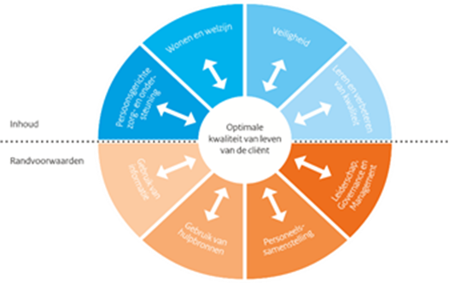
- Wonen en welzijn: dit gaat over de wijze waarop we oog hebben voor optimale levenskwaliteit en welbevinden van cliënten en betrokken naasten en daarbij gericht zijn op het ondersteunen en bevorderen daarvan.
- Veiligheid: garanderen van basisveiligheid betekent dat een zorgorganisatie met gebruik van relevante professionele standaarden en richtlijnen, vermijdbare schade bij cliënten zoveel mogelijk voorkomt en leert van veiligheidsincidenten, het gaat om risicobewustzijn en risicoreductie.
- Leren en verbeteren van kwaliteit: dit gaat om het op dynamische en lerende wijze zorgdragen voor optimale zorg en verzorging voor cliënten waarbij gebruik wordt gemaakt van beschikbare kennisbronnen, zoals wetenschappelijke literatuur, professionele richtlijnen, landelijke en lokale data, gesystematiseerde ervaringsgegevens en kwalitatieve informatie.
Randvoorwaarden die hier onlosmakelijk mee verbonden zijn:
- Leiderschap, governance en management: de aansturing en governance moet faciliterend zijn voor kwaliteit, waarbij verantwoordelijkheid, besluitvorming, risicomanagement belegd is en gaat over strategische, statutaire en financiële verplichtingen.
- Personeelssamenstelling (voldoende en vakbekwaam personeel): dit gaat over adequate samenstelling van het personeelsbestand. Over het aantal zorgverleners, welke vaardigheden en competenties nodig zijn om te voorzien in de wensen en behoeften van cliënten.
- Gebruik van hulpbronnen: effectief en efficiënt gebruik maken van hulpbronnen om de best mogelijke zorgresultaten en ervaringen te behalen met de beschikbare financiën en middelen.
- Gebruik van informatie: dit gaat over het actief gebruik maken van inzet van middelen voor het leveren, monitoren, managen en verbeteren van zorg en over het op transparante wijze verstrekken van kwaliteitsinformatie aan cliënten, hun naasten en aan de samenleving.

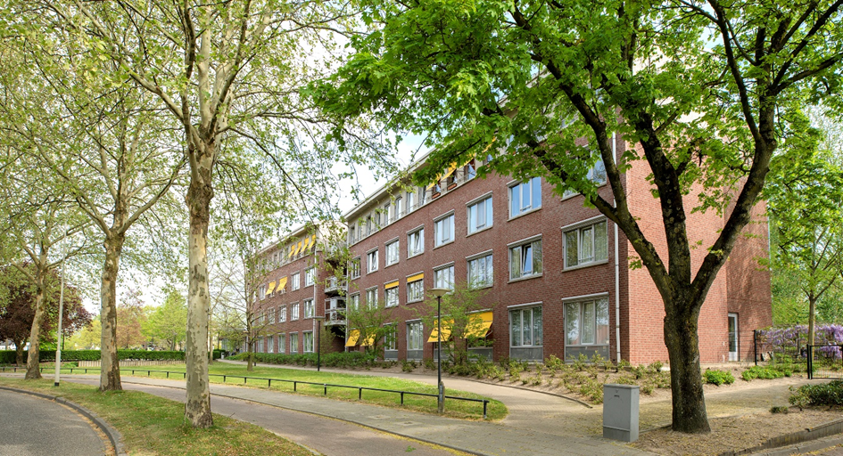

De kwaliteitsthema’s en resultaten

Persoonsgerichte zorg- en ondersteuning
Een van de normen is dat zorgverleners hun professionele afweging over de benodigde zorg en ondersteuning maken op basis van gesignaleerde risico’s, wensen, behoeften, mogelijkheden en beperkingen van de cliënt. Dat doen zij samen met de cliënt, hun mantelzorger, vrijwilligers, medewerkers welzijn. Soms kunnen ondersteunende diensten aanvullend zijn. Daarmee komt de cliënt tot zijn recht als het gaat om compassie, uniek zijn en behoud van zijn of haar autonomie.
Dit thema heeft in 2022 continu de nodige aandacht gehad. Met name wat betreft het (leren) kennen van de bewoner en aandacht voor zijn/haar vraag als belangrijke waarde. Het Puur-dossier in Ecare gaf daarbij het nodige houvast, eventueel waar gewenst in samenspraak met familie die met toestemming van de bewoner kan meelezen in het dossier. Na de inhuizing geven cliënten in gesprek met de coördinerend verzorgende aan hoe zij hun leven invulling willen geven, over mensen die belangrijk zijn (netwerk), gewenste omgang/ aanspreken, zorg en verpleging, gewenste hulp, activiteiten, gewoontes. In het dossier zijn deze onderwerpen van persoonsgerichte zorg in zorgafspraken vastgelegd, die samen met cliënt, vertegenwoordiger en professionals geëvalueerd worden o.a. in het Mdo dat twee keer per jaar gehouden wordt.
De werkgroep methodisch werken bleef in stand, kwam maandelijks bijeen om het borgen te bestendigen. In de benodigde voorwaarden, zoals het werken met de IPads, werd voorzien.
Naast de e-learnings werd waar nodig training/scholing gegeven; nieuwe coördinerend verzorgenden werden ondersteund, soms 1 op 1.
De continuïteit van het werken aan de hand van het zorgplan bleef een voornaam aandachtspunt, met name daar waar de personele bezetting met krapte te maken had.
Vooral de zomerperiode waar we te maken kregen met veel inzet van zzp ‘ers liet dit zien.
De leden van de werkgroep methodisch werken aan het zorgdossier hebben zich continu ingezet om daar waar nodig bij te springen en te zorgen voor actuele dossiers.
Al deze informatie draagt ten slotte bij aan het zorgvuldig uitvoeren van de gewenste zorg voor de cliënt en het bewaken en voorkomen van risico ‘s.

Clientoordelen
De tevredenheid van cliënten en naasten is een belangrijke graadmeter om te weten of dat wat wij als professionals doen ook aansluit bij zijn of haar wensen en behoeften. Een jaar eerder hebben we de tevredenheid laten meten via Van Loveren; voor 2022 wilden we dit koppelen aan het dossier. Vanuit Softwaresysteem Ecare waarvan wij het PUUR-dossier afnemen, en waar we met veel organisaties nauw mee samen werken in de ontwikkeling, was het eind van het jaar nog niet mogelijk een gekoppelde tevredenheidsmeting te laten uitvoeren. We hebben vervolgens naar alle cliënten en/of familie een uitnodiging gestuurd om Zorgkaart Nederland in te vullen en ook verzorgenden hebben een persoonlijke uitnodiging gedaan aan cliënten en/of familie.
Onderwerpen in de meting waren afspraken, verpleging, omgang medewerkers, kwaliteit van leven, luisteren, accommodatie.
De tevredenheidsscore voor Malderburch kwam gemiddeld op een 6,8; het responspercentage hiervan was laag. De tevredenheidsscores voor Buurderij De Lage Hof kwam gemiddeld op een 7,8.
De Wijkverpleging scoorde het hoogst met een 9,2 gemiddeld. Een mooi resultaat.
Intussen werkten we toe naar een andere manier van tevredenheidsmeting, met de mogelijkheid vaker gekoppeld aan het dossier te kunnen meten.

Wonen en welzijn

Oog hebben voor optimale levenskwaliteit en het welbevinden van cliënten en betrokken naaste(n) wanneer iemand vanuit zijn of haar vertrouwde omgeving thuis in Malderburch komt wonen is van groot belang, in meerdere opzichten.
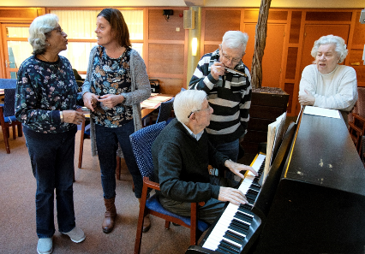
In het jaarplan stond het thema Klantreis als project opgenomen. Juist met de bedoeling te zorgen voor een fijne ontvangst, warme overdracht vanuit de zorgbemiddelaar naar het team met ook daar een warme ontvangst voor cliënten en naasten. En uiteraard met de juiste informatie, wensen en aandacht voor autonomie.
Vanwege ziekte van een tweetal teamleiders en uitval van de zorgbemiddelaar liep het project enige vertraging op, al werden er op onderdelen stappen gezet zoals het verduidelijken van het inhuizingsproces. Eind 2022 werd een van de teamleiders als zorgbemiddelaar aangesteld. Met veel enthousiasme en de nodige ervaring in de zorg startte zij in haar nieuwe functie, ondersteund door opleiding. Daarmee is een mooie stap gezet om door te ontwikkelen.

In en na de zomer werden enkele appartementen bewust niet opgevuld om zo de werkdruk te verlagen voor zorgmedewerkers in die weken en zo de aanwezige cliënten zo optimaal mogelijke zorg te kunnen bieden. Het feit dat we in toenemende mate te maken krijgen met mensen met dementie betekent vervolgens ook een aanpassing voor de wijze van huisvesting waarop voorgesorteerd moet worden. Het afgelopen jaar zagen we soms de knelpunten die het oplevert als er geen doorstroom mogelijk is naar een meer beschermde woning binnen een van de kleinschalige (gesloten) pg-woningen

Het gesprek over specifieke levensvragen zoals verlies van functies, eenzaamheid, rouw, depressie, ouderdom en invulling van de laatste levensfase, kortom zingeving, dat zo belangrijk is, vond plaats tussen medewerkers en cliënten en naasten, en vooral ook samen met de geestelijk verzorger die in dienst is van Malderburch. Cliënten benaderden hem naar behoefte en wanneer gewenst voor een individueel gesprek. De geestelijk verzorger nam ook deel aan de werkgroep palliatieve zorg om met name aandacht te hebben voor de eindfase van het leven.

Ook in 2022 werd vanuit de dienst activiteitenbegeleiding al het mogelijke gedaan om cliënten, soms ondanks een Covid-19 uitbraak, een mooie dag te bezorgen. De activiteitenbegeleidster kon dit met hulp van vele vrijwilligers voor de verschillende activiteiten toch steeds weer voor elkaar krijgen!

Veiligheid
Veiligheid gaat vooral over je veilig voelen in de breedste zin van het woord. Wat daarbij ondersteunend is voor de client en zijn naasten is de wijze van risicosignalering, medicatieveiligheid, het juist toepassen van (beperkende) maatregelen en methodisch werken door bekwame medewerkers die systematisch reflecteren en multidisciplinair samenwerken.
Het thema Veiligheid werd in de verschillende commissies planmatig gevolgd waarna zo nodig acties werden uitgezet. Denk aan het werken aan infectiepreventie (BRMO), geven van klinische lessen, verbeteren of actualiseren van protocollen (o.a. artsenvisite, valpreventie, medicatie) of het op maat bespreken van Wzd-casuïstiek.
Volgens de beleidscyclus kwamen de commissies 4 keer per jaar bijeen en adviseerden de bestuurder/ MT waar nodig. Commissies in het kader van Veilige zorg:
- De MVA-commissie (Melding Verbeter Actie) in aanwezigheid van aandachtspersonen vanuit de teams, teamleider, een arts, fysiotherapeut en kwaliteitsadviseur; tweemaal is vooronderzoek gedaan op basis van een MVA-melding waarna geen verder onderzoek nodig bleek te zijn. Eenmaal is een volledig uitgebreid en onafhankelijk Prisma-onderzoek uitgevoerd, in aanwezigheid van een externe voorzitter en externe SO; de conclusie was dat het een incident betrof. Familie is hier nauw bij betrokken geweest, zowel tussentijds als na het onderzoek.
- De HIP-commissie (Hygiëne en Infectiepreventie) in aanwezigheid van aandachtspersonen vanuit de teams, teamleider facilitair en teamleider zorg, preventiemedewerker, een arts, deskundige infectiepreventie en kwaliteitsadviseur;
- De Wzd-commissie (Wet Zorg en Dwang) in aanwezigheid van aandachtspersonen vanuit de teams, teamleider, Wzd-functionaris en kwaliteitsadviseur.
- De commissie methodisch werken kreeg voortgang als maandelijkse werkgroep om zo praktisch te kunnen ondersteunen op het gebied van zorgdossiers.

Deskundige medewerkers
Zorgverleners maken hun professionele afweging over de benodigde zorg en ondersteuning op basis van gesignaleerde risico ‘s, wensen, behoeften, mogelijkheden en beperkingen van de cliënt (norm 4.2.1 Toetsingscriteria IGJ)

Risicosignalering
Bevinding:
- De Inspectie leest geen individuele afweging in het cliëntdossier voor de insluiting van cliënten op de gesloten afdeling.
- Overwegingen om bv. een optiscan in te zetten ontbreken of zijn onvolledig.
- In het cliëntdossier ontbreekt wie de wilsbekwaamheid bepaalde en op welke punten de client wilsbekwaam of wilsonbekwaam is.
Verbeteringen:
- Aan de betreffende teams/ woningen is allereerst teruggekoppeld dat in verschillende dossiers de individuele afweging ontbreekt in de beschrijvingen, met het verzoek deze in het cliëntdossier van betreffende cliënten op te nemen.
Hierbij is de werkwijze van coördinerend verzorgenden/ verpleegkundigen van woningen waar dit al wel goed ging als handvat gebruikt om zo de kennis te delen.
In alle dossiers waar dit van toepassing is staat de zorgafspraak inmiddels aantoonbaar opgenomen.
Alle coördinerend verzorgenden/ begeleiders zijn in de werkwijze meegenomen.
In de handleiding van Puur Ecare (methodisch werken met het zorgdossier) is aanvullend opgenomen wat hierin verwacht wordt.

- Teams, en m.n. bij coördinerend verzorgenden/woonbegeleiders, zijn erop gewezen om ‘de overweging waarvoor een maatregel in te zetten’ beter te onderbouwen; de essentiële vraag is waarom de maatregel wordt ingezet (welk risico loopt de client of zijn omgeving als het niet ingezet wordt).
Ook de motivatie welke alternatieven zijn ingezet is onder de aandacht gebracht. Daarbij is ondersteuning van behandelaren, van de projectgroep-leden methodisch werken en van de superuser/applicatiebeheerder zorgdossier geboden. Gevraagd is dit voor 15 juli 2022 op orde te brengen en waar nodig ondersteuning te vragen aan een van de hierboven genoemde collega ‘s.
Om te toetsen of aan de hand van deze nieuwe instructie voldaan is aan de norm, zijn betreffende dossiers gecheckt op de vraag of de zorgafspraak juist is opgenomen en de motivatie voor de maatregel is beschreven.
In het Kwaliteitsoverleg met teamleiders is de noodzakelijke verbetering besproken aan de hand van het IGJ-rapport opdat zij hierop kunnen coachen. Ook in teamoverleggen is/wordt het verbeteren op dit gebied geagendeerd. Zowel de aandachtspersonen Wzd en gvp ‘ers als de kwaliteitsadviseur ondersteunen elkaar hierin. Leren van en met elkaar.

Behalve de projectgroep Methodisch werken heeft ook de Wzd-commissie dit thema standaard op de agenda staan.
Door duidelijke instructie via het instrument in het zorgdossier en bespreking in het MDO
- waarom het al of niet noodzakelijk is een maatregel in te zetten - en door het bespreken van casuïstiek in de daarvoor bestemde spreekuren maken zorgmedewerkers zich de werkwijze eigen.

Verder zijn tussen 12 mei en 14 juli 2022 in 6 groepen trainingen onbegrepen gedrag gegeven aan ca. 60 medewerkers, zowel zorgmedewerkers als aan gastvrouwen, die dagelijks met de cliënten werken.

- De werkwijze binnen Malderburch is dat een specialist ouderenzorg van Novicare degene is die de wilsbekwaamheid/-onbekwaamheid als behandelaar bepaalt, voor of in bespreking MDO. In het medisch dossier van de specialist ouderenzorg van Novicare staat vervolgens wie de wilsbekwaamheid/-onbekwaamheid heeft bepaald. Dit medisch dossier van de behandelaar is niet gekoppeld aan het PUUR dossier.
Het kopje wilsbekwaamheid is in het PUUR zorgdossier in Ecare momenteel nog zodanig ingericht dat niemand hier iets in kan wijzigen of aanvullen. Het is onder de aandacht van de Ecare ontwikkelaars. Er zijn wekelijks overleggen met Ecare en zorgaanbieders waar ook onze applicatiebeheerder en aandachtspersonen aan deelnemen.

Op 14 juni 2022 is het samenwerkingsdocument tussen Novicare en Malderburch Uitgangspunten en Werkafspraken voor wonen inclusief behandeling, betreffende alleen medische dienst - geactualiseerd door de specialist ouderenzorg en de relatiebeheerder van Novicare samen met een teamleider en kwaliteitsadviseur van Malderburch.
De wijze van beoordeling wilsonbekwaamheid door iedere specialist ouderenzorg van Novicare is hierin vastgelegd.

De Wzd-functionaris constateerde in het voorjaar bij haar audits dat het beschrijven van wilsbekwaamheid ter zake nog onvoldoende beschreven was. Vervolgens is ook hier instructie op gegeven aan coördinerend verzorgenden/-begeleiders.
Het blijft een punt van aandacht ernaar te werken en dit juist op te nemen in het zorgdossier.

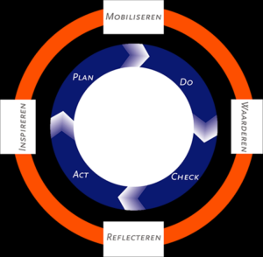
Risicosignalering is in het PUUR-dossier systematisch in te vullen via analysegebieden op de aandoening, dit gebeurt voorafgaand aan het Multidisciplinair overleg (MDO).
Het MDO-werkproces dat samen met medewerkers en behandelaren van Novicare was herzien in de fasen van voorbereiding, uitvoering en evaluatie bleef gehanteerd.
De realisatie van de MDO ’s bleef iets achter gezien bezetting, artsenwisseling en mogelijkheden van familie. Er werd een inhaalactie op uitgezet zodat alle MDO ’s eind december gerealiseerd waren.
Vervolgens werd de opvolging van acties vanuit de MDO ’s getoetst d.m.v. audits waarvan de resultaten direct werden teruggekoppeld naar de coördinerend verzorgenden (CV ’ers) en coördinerend woonbegeleiders (CW ’ers) en teamleider, om ervan te leren, op te coachen en het dossier waar nodig aan te passen.

Medicatieveiligheid en apotheekzorg
Medewerkers beschikken over een actuele toedienlijst van de apotheek (Norm 4.5).
Bevinding:
De huidige apotheek kan de medicatie niet in alle gevallen tijdig en direct in het medicatiesysteem plaatsen dan wel tijdig nieuwe toedienlijsten aanleveren bij medicatiewijzigingen. Meerdere gesprekken met de apotheek vanuit bestuur en management leverden niet het gewenste resultaat op.
Verbetering:
Na een zorgvuldige voorbereiding in een projectteam met de CWZ-instellingsapotheek, afgevaardigden van Medimo en van Malderburch kon op 2 mei 2022 definitief worden overgegaan naar het nieuwe voorschrijf- en toediensysteem van Medimo en de levering van de CWZ-apotheek. Mede door de inzet van betrokkenen en het scholen van superusers is de overgang vrijwel probleemloos verlopen.
Een mooie vooruitgang, na een korte aanloopperiode aantoonbaar minder fouten door de nieuwe werkwijzen, zorgvuldige levering, betere systemen en signalen wanneer de medicatie nog niet was verstrekt of er niet was afgetekend.
De toedienlijsten zijn actueel en beschikbaar. Bij een eventuele (landelijke) storing zijn de toedienlijsten via een back-up binnen Malderburch op papier beschikbaar. Drie voorbeelden van actuele toedienlijsten zijn geanonimiseerd naar de IGJ verstuurd.
Eerder geactualiseerde veiligheidsaspecten m.b.t. medicatieverstrekking werden bestendigd:
- Het beschikken over een actuele Beheer Eigen Medicatie-codering (BEM), terug te vinden in het PUUR dossier van Ecare. Zorgmedewerkers zijn op de hoogte wat de BEM-codering inhoudt, wat dat betekent voor het handelen. De controle op de juiste BEM-codering plus de evaluatie vindt plaats tijdens ieder MDO en vormt een onderdeel van de medicatieaudit;
- Het beschikken in het appartement over een afsluitbaar medicijnkastje.
  - Uitvoering geven aan de medicatie beoordelingen van alle cliënten met een ZZP met behandeling (SO) door arts en CWZ-apotheker, dit was volgens planning eind december 2022 gereed.
  - De logboeken voor werkvoorraad en opiatenkluis en koelkast zijn ingevoerd en controles werden uitgevoerd. Het bewaken van zorgvuldige registratie van uitgifte bleef een constant punt van aandacht onder verantwoordelijkheid van een teamleider. Om dit zorgvuldig te borgen voerde de algemeen kwaliteits-verpleegkundige en een verantwoordelijke collega deze controle wekelijks uit.
De medicatie audit werkvoorraad uitgevoerd door de medewerkers van de CWZ-apotheek werd zeer positief bevonden.
- De controle op opiaten werd per juli wekelijks uitgevoerd door de verantwoordelijk teamleider of diens vervanger (voorheen 1x per 2 maanden); op verzoek van de commissie Kwaliteit, Veiligheid & Innovatie (KV&I) werd nieuw beleid opgesteld ter voorkoming van veiligheidsrisico ‘s. Alleen daartoe bevoegde zorgmedewerkers: verpleegkundigen en verzorgenden niveau 3 en hoger hebben toegang. Er is onderscheid gemaakt in toegang voor werkvoorraad en opiaten.
  - Het protocol farmaceutische zorg met beschreven verantwoordelijkheden, vooral bij overdracht, werd ook in 2022 gehanteerd. Daaraan werd de nieuwe uitvoeringsregeling vanuit de CWZ-apotheek toegevoegd.
In het kader van cyclisch evalueren en bijstellen is het protocol Werkafspraken Samenwerking Malderburch en Novicare in overleg met de apotheker, SO, teamleider en kwaliteitsfunctionaris herzien. Beide protocollen werden samengevoegd zodat alle documenten compleet, actueel en toegespitst waren op de nieuwe werkwijze.
  - Met de komst van Novicare en Medtzorg kan iedere (dienstdoende) arts in Medimo.

Gemotiveerd gebruik van VBM

De Wet zorg en dwang (Wzd) met Nee, tenzij ... als uitgangspunt is na alle voorbereidingen al eerder in werking getreden, waarbij de Wzd-commissie voor intramurale cliënten actief is. Doel van de wet is zorg te verlenen op basis van een cyclische werkwijze van visie op vrijheid, passend in de dagelijkse praktijk. Via toetsing aan de hand van halfjaarlijkse analyses en het gesprek hierover werd opvolging gegeven.
De Wzd-commissie komt volgens beleidscyclus jaarlijks 4 keer bijeen. Deelnemers zijn twee medewerkers van de pg-woningen en thuiszorg, een medewerker van de somatische afdeling, de Wzd-functionaris, de manager zorg en welzijn en de kwaliteitsfunctionaris.
De commissie legt de focus op zowel inhoudelijke onderwerpen als op de inzet van disciplines, het stappenplan als de registratie in het dossier. Inhoudelijk gaat het om inzet van leefcirkels, hoe zijn onze gebouwen ingericht, wat zijn knelpunten, hoe bieden we de juiste zorg op de juiste plaats.
Aan de Wzd-commissie is ook het Wzd-spreekuur gekoppeld waarin casuïstiek besproken wordt op verzoek van zorgmedewerkers. Verder vonden gedragsvisites plaats.
Beide ondersteunende overleggen werden als waardevol ervaren volgens de deelnemers en dragen duidelijk bij aan het omgaan met onvrijwillige zorg, het bespreken van dilemma ’s in het team.
Met name de teams somatiek gaven aan te worstelen met sommige situaties waarin sprake is van cognitieve achteruitgang, onbegrip vanuit bewoners enz., vooral in de verzorgende situaties.
Rond en na de zomer werd het onderling kennisdelen ingewikkelder vanwege de krappere bezetting. Het overleg van september vond om die reden op aangepaste wijze plaats. Er werden individuele afspraken gemaakt met de Wzd-functionaris om te toetsen en waar nodig te adviseren. Het Puur-dossier ondersteunde ook hierin en werd waar nodig aangepast samen met de ontwikkelaars van Ecare.
In het ontwikkelde auditformulier zorgdossiers is toetsing van de verschillende onderdelen van onvrijwillige zorg verwerkt. Getoetst wordt of er onvrijwillige zorg is ingezet en zo ja of hier ook al een zorgafspraak van aanwezig én of het instrument onvrijwillige zorg (stappenplan) is gekoppeld en ingevuld. Alles i.o.m. de WZD-functionaris. In de tabel op de volgende pagina is zichtbaar wat er in 2022 is ingezet van de in totaal 125 cliënten Wlz.
Scholing Wzd
In 2022 zijn zowel algemene scholingen, zoals onbegrepen gedrag, als Elearning op maat aangeboden. In totaal hadden 71 medewerkers de Elearning afgerond.
Het lerend vermogen
We constateerden dat de casuïstiek besprekingen bijdragen aan het zorgvuldig omgaan met onvrijwillige zorg. Dat medewerkers op die manier van elkaar kunnen leren, soms de blinde vlekken van elkaar zien, dit blijft een waardevolle manier van leren in een veilige omgeving.
Ook de zelfscan gaf de teams inzicht. De opvolging daarvan blijft onder de aandacht en wordt jaarlijks herhaald.
De kwartaal- en casuïstiekbesprekingen in de Wzd-commissie droegen inhoudelijk bij aan de kwaliteit van zorg voor de bewoners en het daadwerkelijk verbeteren, het leren van elkaar. Het gaf meer inzicht: waar hebben we het over, wat betekent onvrijwillige zorg, welke alternatieven zijn er, welke ondersteuning is er binnen de organisatie.
De eerdere wens om meer fysieke vrijheid te creëren voor de cliënten van afdelingen Salsa en Tango en te streven naar een open afdeling vroeg om meer onderbouwing en analyse en vooral zorgvuldigheid, dit in overleg met cliënt, naasten en medewerkers.
Het project waarbij de visie op belevingsgerichte zorg zodanig is ingebed dat de inzet van onvrijwillige zorg kan worden voorkomen is in 2022 niet als project gestart, wel is naar individuele situatie van cliënten gekeken en zijn acties op maat toegepast, denk aan het bieden van de leefcirkels.
Wzd-presentatie door Kwaliteitsadviseur en Cliëntvertrouwenspersoon aan familie
Op 23 mei presenteerden zowel de cliëntvertrouwenspersoon (CVP) als de kwaliteitsadviseur op uitgenodigd van de Cliëntenraad informatie over de Wzd aan familieleden. De wet en de rol en bereikbaarheid van de CVP voor cliënten, familie en teams van Malderburch kwam uitgebreid aan de orde. De flyer met informatie over de rol van de clientvertrouwenspersoon en waarvoor zij te benaderen is werd die avond opnieuw aangeboden.
De CVP bezocht zij in 2022 zowel afdelingen als woningen en was aanwezig in het groot-team van zorgmedewerkers.

Overzicht aantal maatregelen onvrijwillige zorg volgens stappenplan per maand
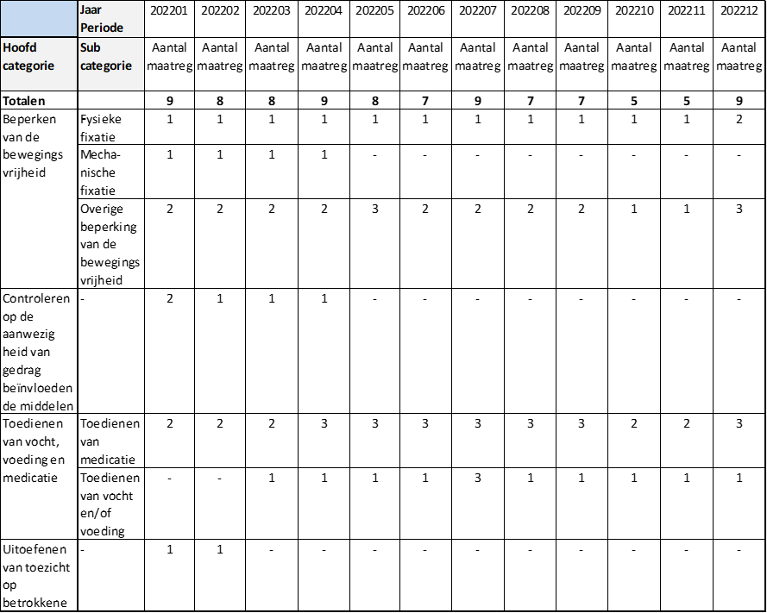
In 2022 werd bij 13 cliënten gedurende het jaar een (of meerdere) maatregelen ingezet (start en/of beëindigd) in het kader van de Wet zorg en dwang, beschreven in het instrument Onvrijwillige zorg in het PUUR Elektronisch cliëntdossier (ECD). Deze vonden plaats binnen 6 verschillende woningen of afdelingen. Bij alle beschreven maatregelen zijn in het dossier de lichtere alternatieven beschreven. Dit is in samenspraak met familie en Mdo behandelaren gegaan.
Hierin is te herleiden waarom de maatregel niet altijd afdoende is (bv. mevrouw vindt een bel-mat niet fijn, het leidt bij haar tot te veel onrust evenals de inzet van de optiscan).
Andere alternatieven waren o.a.: het opstellen van een omgangsplan met de psycholoog, uitleggen van het aanbieden van neusspray midazolam, aanbieden van een drankje met een lager percentage alcohol bij een client met slechte afdronk, inzetten van een laag bed, aanbieden van een trippelstoel en veelal het bieden van een luisterend oor.
Verder worden gevolgen afhankelijk van de mate van de stap op diverse wijzen geduid worden: positief (2), zowel positief als negatief (7x). Het duiden draagt bij aan de te ondernemen acties, opnieuw kijken hoe verder te gaan met de ondersteuning naar de client.
Toekomst
De ontwikkelingen die structureel bijdragen aan het voorkomen van onvrijwillige zorg en de multidisciplinaire samenwerking bleven eveneens van kracht voor 2022:
- De strategische heroriëntatie op doelgroepen cliënten met een psychogeriatrische aandoening; Malderburch streeft ernaar om aan deze cliënten multidisciplinaire zorg in samenwerking te kunnen verlenen passend bij de zorgvraag en zorgzwaarte.
- Malderburch kent op dit moment twee ‘gesloten afdelingen’. In het huis is de technologie van leefcirkels al aanwezig.
De uitvoering van de Wet zorg en dwang is niet altijd eenvoudig en vraagt om adequate signalering, zelfreflectie van medewerkers, blijvend in gesprek te zijn met elkaar (cliënt, familie en professionals). Om zo de juist afgestemde zorg te kunnen bieden in tijden waarin we te maken hebben met arbeidskrapte in de zorg. Samen werken we aan het leven in vrijheid en veiligheid, op maat en passend bij de vraag van de cliënt, zoals de wet bedoeld is.

Methodisch werken
Zorgverleners werken methodisch en leggen dit hele proces inzichtelijk vast in het cliëntdossier.
Methodisch werken is ondersteunend aan de dagelijkse zorgverlening, geeft houvast voor medewerkers en draagt bij aan kwaliteit van zorg. Het betekent werken vanuit de visie van Malderburch, in gesprek zijn met de client en zijn/haar naaste vanaf het eerste contact met Malderburch waarbij de opbouw van het PUUR-zorgdossier, en daaraan verwante rapportages ondersteunend is.
Het meest lastige bleek ook nu weer het aantoonbaar waarborgen van de continuïteit in zorgdossiers zoals eerder in dit verslag aangegeven vanwege krapte op de arbeidsmarkt en inzet van verschillende zzp ‘ers. Met veel hand en spandiensten zorgden de collega ’s van de werkgroep methodisch werken bij elkaar voor ondersteuning en/of het volledig maken van de dossiers.

Systematisch reflecteren
De zorgaanbieder zorgt dat zorgverleners ruimte krijgen om systematisch te reflecteren op goede, veilige en persoonsgerichte zorg (norm 2.3).
Vanuit de reflectie kunnen zorgverleners verbeteringen toepassen.

Bevinding vanuit IGJ:
De IGJ constateerde dat het voor medewerkers lastig was om tijd vrij te maken om deel te nemen aan commissies of teamoverleggen waarin juist gereflecteerd wordt.
Verbetering:
Een van de verbeteringen binnen de mogelijkheden was bijvoorbeeld het anders organiseren zoals m.b.t. het Wzd-overleg. Er werd een planning gemaakt wie wanneer contact kon leggen met de Wzd-functionaris om individuele casuïstiek te bespreken. Dit koste de zorgmedewerker minder tijd en was meer op maat.
Door de Wzd-functionaris en teamleiders is het belang van casuïstiekbespreking voor somatische afdelingen onder de aandacht gebracht. Dit vroeg met name om bewustwording, oog voor signaleren en bespreekbaar maken. Zorgmedewerkers vragen inmiddels aantoonbaar eerder hulp, het bespreken vindt waar nodig op maat plaats, 1 op 1 met de psycholoog of behandelaar, live of via Teams.
Door de inmiddels volledige bezetting van teamleiders kan de mogelijkheid tot reflecteren en het uitvoeren hiervan beter in proces gezet worden. Dit betekent dat gestuurd wordt op zoveel mogelijk aanwezigheid van zorgmedewerkers in een teamoverleg aan de hand van planning, een vaste agenda, zowel op kwaliteitsthema ’s als casuïstiek, en in aanwezigheid van de kwaliteitsadviseur.
De verdiepende gesprekken vinden o.a. in het gedragsspreekuur plaats.

Bekwaamheid van medewerkers
Als zorgaanbieder heeft Malderburch de taak om ervoor te zorgen dat er voldoende deskundige medewerkers beschikbaar zijn, afgestemd op de aanwezige cliënten en actuele zorgvragen (norm 2.5).
Bevinding vanuit de IGJ:
De bezetting op de afdelingen/ woningen is lastig rond te krijgen, wisselend per team; vaste zorgverleners voelen zich extra belast wanneer er veel invalkrachten zijn.
Verbeteringen:
Op verschillende manieren is ingezet op het werven en behouden van medewerkers:
Op korte termijn:
- Aanstelling van een recruiter die zich actief richt op Arbeidscommunicatie, veelal gebruik makend van social media om nieuwe/ andere doelgroepen te bereiken met voorzichtig resultaat;
- Intussen zijn zij-instromers en leerlingen geworven, kijkend naar de toekomst een waardevolle aanvullingen.
Op lange termijn:
- Opdracht aan de recruiter een Plan van Aanpak Arbeidscommunicatie op te stellen. Dit plan is op
2 juni in het MT besproken met als doel breed en voor de langere termijn te werken aan medewerkersbeleid.
Wat betreft het kunnen behouden van medewerkers in deze tijd van landelijke arbeidskrapte is gestart met het ontwikkelen van kernwaarden, het waardentraject Waardevol binnen Malderburch. Samen met medewerkers en leidinggevenden werd een set aan kernwaarden ontwikkeld met bijbehorende gedragsindicatoren die het kompas van ons handelen vormen en in lijn zijn met de visie op zorg. Beoogd resultaat is dat medewerkers zich sterker kunnen identificeren met de cultuur van Malderburch waardoor minder verzuim en minder uitstroom volgt. Daarnaast zorgt dit voor een toename aan veiligheid in werk- en leercultuur, eveneens met minder verzuim en -uitstroom als gevolg. Het geldt als duidelijk kader waarbinnen gestuurd kan worden op professionele ontwikkeling.

De bekwaamheid van medewerkers, zowel door het sturen op beleid, wie mag de voorbehouden handelingen uitvoeren, was in 2022 inzichtelijk.
In proces was uitgewerkt dat alleen bekwame medewerkers voorbehouden handelingen mogen uitvoeren en was dit via Learnlinq in kaart gebracht zodat teamleiders erop konden sturen.
De praktijktoetsingen urologie, injecteren en tiltechnieken vonden ook in 2022 weer doorgang. Het bleef echter opnieuw lastig om de roosters zodanig gevuld te krijgen dat de kwaliteit, deskundigheid en bevoegdheid van medewerkers gedekt was om alle zorg uit te kunnen voeren. Soms betekende het dat een praktische oplossing was dat de medicatie door een collega van een andere afdeling werd gegeven.

Multidisciplinair werken en inschakelen van expertise

Zorgmedewerkers werken multidisciplinair en schakelen tijdig disciplines en specifieke expertise in van binnen of buiten de organisatie. In deze samenwerking maken zorgverleners afspraken wie waarvoor verantwoordelijk is (Norm 2.7).
Binnen Malderburch wordt samengewerkt met de behandeldiensten van Novicare aan de hand van samenwerkingsafspraken. Deze zijn ook in 2022 met de relatiebeheerder, specialist ouderengeneeskunde, manager zorg en kwaliteitsadviseur afgestemd.
Het inschakelen van een andere discipline is daarmee voor zorgmedewerkers helder. Ook werd veelvuldig samengewerkt met de paramedici, zoals psycholoog, ergotherapeut, logopedist en diëtist. Fysiotherapie werd vanuit de lokale praktijk grenzend aan de locatie Malderburch ingezet.
Maandelijks vond contact tussen de specialist ouderengeneeskunde en manager zorg en welzijn plaats over de gang van zaken zodat afspraken waar nodig en tijdig konden worden bijgesteld. Denk aan het herijken van wederzijdse verwachtingen, gericht op eigenaarschap t.a.v. hun rol in het cliëntdossier en multidisciplinaire evaluatie hiervan. Of de signalering van de diëtiste op het inzetten van medische voeding i.p.v. aanvullende (eiwit verrijkte) voeding waarop acties werden uitgezet.
Ook het werken met Medimo en de CWZ-apotheek werd geëvalueerd en bleek naar ieders tevredenheid te zijn. Waar iets niet goed verliep in verstrekking werd via korte lijnen contact gelegd.

Leren en verbeteren aan kwaliteit
Zoals het Kwaliteitskader aangeeft krijgen zorgverleners en zorgorganisaties de verantwoordelijkheid en het vertrouwen om in de lokale context van de dagelijkse praktijk samen continu aan verbetering te werken van kwaliteit van zorg en ondersteuning waarbij de nadruk ligt op een dynamisch ontwikkelproces van samen leren en verbeteren. Dat is niet vrijblijvend maar vraagt om continu werken aan verbetering als norm voor een goede zorgorganisatie en professionele medewerkers. In 2022 is hier opnieuw met inzet van velen aan gewerkt. De feedback van Cliëntenraad, Ondernemingsraad en toezichthouders droeg bij aan het continu te verbeteren. Wat het vooral lastig maakte is de discontinuïteit in teams door (landelijke) arbeidskrapte en een behoorlijk hoog (langdurig) verzuim.

Systematisch bewaken, beheersen en verbeteren van kwaliteit en veiligheid
De zorgaanbieder bewaakt, beheerst en verbetert systematisch de kwaliteit en veiligheid van de zorg (norm 3.2)
In 2022 werden vervolgstappen gezet naar borging van kwaliteit.
Het borgen van het kwaliteitsbeleid vraagt om een samenhangend systeem tussen de dagelijkse praktijk rondom een individuele cliënt, het leren in het team, leren op MT- en bestuursniveau en elkaar daarbij op alle lagen samenhangend ondersteunen. Dit deden we door het methodisch werken aan het zorgplan en de kwaliteit ervan te toetsen en door het bespreken, verantwoorden en reflecteren van kwalitatieve thema ‘s in commissies, en door het opstellen van voortgangsrapportages voor het MT en medezeggenschap. Met soms, zoals eerder aangegeven, stagnatie vanwege discontinuïteit in het werken met vaste zorgmedewerkers en het werken met meerdere zzp ‘ers per dienst.
De Kwaliteitskalender voorzag het MT van een planning om te kunnen monitoren via:
- Audits (cliëntdossiers, medicatieveiligheid en Hygiëne- en infectiepreventie),
- Commissievergaderingen - MVA, Wzd, K&V, H&I, farmaceutisch overleg en BHV.
- Metingen van zorginhoudelijke kwaliteitsindicatoren (intern en extern).
Covid-19, en soms de gevolgen daarvan voor medewerkers met als gevolg een hoger percentage ziekteverzuim, maakte het qua bezetting lastig om tijd en gelegenheid vrij te maken continuïteit aan te brengen in het systematisch reflecteren. Een voorwaarde om te kunnen leren en verbeteren.

Lerend netwerk
Het lerend netwerk waar Malderburch onderdeel van uitmaakt bestaat uit de zorgorganisaties Oud Burgeren Gasthuis (OBG), Huize Rosa en Luciver, Huize St. Anna-Boxmeer. Deze samenwerking is in overeenkomst vastgelegd.
Er vond structureel overleg plaats tussen de Raden van Bestuur, de HR -adviseurs/HR-managers en de managers zorg en/of -bedrijfsvoering van de vier organisaties. Doel hiervan is het delen van kennis, leren van elkaar of gezamenlijk opstellen van beleid op bepaalde overstijgende thema ’s.
Thema’s die besproken zijn betreffen kwaliteit en veiligheid, de inrichting van de backoffice en het afstemmen over ICT-inrichting.
Verder hebben de (praktijk)opleiders van het lerend netwerk drie keer een bijeenkomst over samenwerking, samen cursus aanbieden en leren in het algemeen. Maar ook vragen als ‘’ zou je stages intercollegiaal kunnen aanbieden’ komen aan de orde. Er is een aanzet gemaakt tot samenwerking, met de bedoeling het opleiden en bieden van werkbegeleiding in praktische zin te borgen.
De Cliëntenraden van de vier organisaties in het lerend netwerk zijn eenmaal bijeengeweest. Aan de hand van de agenda bespraken zij de volgende onderwerpen:

- Inzet van familieleden van bewoners om te helpen in de zorg;
- Communicatie cliëntenraad met de familie van bewoners - hoe doet ieder dit?
- De rol van de cliëntenraad bij het Jaarplan kwaliteit van de zorg;
- De ervaringen met de Wet Zorg en Dwang.

Leiderschap, governance en management
Malderburch is een stichting met een eenhoofdige Raad van Bestuur. De Raad van Toezicht bestaat uit vijf leden. Aan elk lid van de RvT is een aandachtsgebied gekoppeld. Dit betreft: Kwaliteit, Veiligheid en Innovatie, Governance en bestuur, Finance en gemeentelijke en juridische zaken. Behalve de remuneratiecommissie is een commissie Kwaliteit, Veiligheid en Innovatie en een Auditcommissie actief.
Het managementteam bestaat uit een bestuurder, een manager bedrijfsvoering en een manager Zorg en Welzijn. De senior HR-adviseur en de adviseur Kwaliteit nemen deel aan de MT-vergaderingen.
Eind 2021 zijn de Statuten opnieuw vastgesteld in het kader van nieuwe wet- en regelgeving. Daarnaast is er een nieuw reglement Raad van Bestuur en een reglement Raad van Toezicht vastgesteld.
De medezeggenschapsraden zijn, in overeenstemming met wet- en regelgeving betrokken geweest bij alle relevante ontwikkelingen. De organisatie is in ontwikkeling en dit brengt de nodige beleidswijzigingen met zich mee. Dit heeft veel inzet gevraagd van beide raden.

Cliëntenraad
De cliëntenraad (CR) van Malderburch bestaat uit een zestal cliënten of vertegenwoordigers van cliënten en komt op voor de algemene belangen van alle cliënten van Malderburch, De Lage Hof en de aanleunwoningen. De CR is 9 keer in vergadering met de bestuurder bijeengeweest in verband met advies- en /of instemmingsaanvragen. De volgende aanvragen werden tijdens deze vergaderingen besproken. Alle aanvragen hebben geleid tot instemming dan wel positief advies:
Instemmingsaanvragen betroffen de Indexering COAX en het Kwaliteitsjaarplan 2022.
Adviesaanvragen betroffen de Jaarrekening 2021 en de Begroting 2023.

Ondernemingsraad
De Ondernemingsraad (OR) van Malderburch heeft negen zetels waarvan er op het moment zeven bezet zijn. Daarnaast heeft de OR een ambtelijk secretaris ter ondersteuning. De OR behartigt met veel plezier, passie en inzet de belangen van de achterban (alle medewerkers van Malderburch) en verliest daarbij het organisatiebelang niet uit het oog. De OR zorgt, samen met andere gremia, voor een koers van de organisatie waarin er aandacht is voor goed werkgeverschap. Dit komt tot uiting in aandacht voor de werkdruk, een inspirerende en veilige werkplek en ruimte voor ontwikkeling van onze medewerkers. Malderburch wil een organisatie zijn waar werknemers gezien, gehoord en erkend worden!
Naast de bestuurder sluiten daarom leden van het MT en teamleiders ook geregeld aan bij een OR-overleg om signalen en ontwikkelingen te bespreken.
Adviesaanvragen betroffen de wijziging maaltijdvoorziening, de nieuwe functie Woonzorgassistent en de nieuwe functie Senior Verpleegkundige.
Instemmingsaanvragen betroffen het Arbobeleid; Studiefaciliteitenregeling, Balansbudget, de procedure Verzuim en Re-integratie; de wijziging op de studiefaciliteitenregeling, Opleidingsbeleid, Meerkeuzesysteem arbeidsvoorwaarden en Referral Recruitment.
Er is afgesproken dat de Raad van Toezicht twee keer per jaar met de beide gremia afzonderlijk overlegt. Een keer per jaar zal een themabijeenkomst plaatsvinden met RvB, RvT, OR en CR.
Deze bijeenkomst heeft onder externe plaatsgevonden op 18 oktober met als thema Informele zorg.

Een goede werkomgeving – personeelssamenstelling

Om als werkgever zorg te dragen voor een goede werkomgeving waar met plezier gewerkt wordt is gekeken naar zowel de omgeving, het gebouw als naar de samenstelling van teams, ondersteunende diensten en het management.
Gebouw : Wonen is meer dan een gebouw. Beleving en omgeving maken samen een huis tot een thuis. De aandacht ging in 2022 vooral uit naar het toekomstig investeren in duurzaamheid zoals goede klimaatbeheersing (waar mogelijk gebeurde dit direct d.m.v. airco ‘s), voorbereiden van het vernieuwen van het glazen dak, het aanbrengen van een warmtepomp. Verder werd onderhoud gepleegd aan vloeren in de appartementen of schilderwerk. Intussen liepen de gesprekken door over het toekomstige (ver)bouw/ uitbreiding van het verpleeghuis.
Leiderschapsontwikkeling: De transitie van de organisatie van verzorging naar verpleeghuiszorg en de professionalisering stelt andere eisen aan leiderschap en competenties dan men tot dan toe gewend was. Na een eerste aanzet in 2021 kreeg dit in 2022 verder vervolg, zodanig dat leidinggevenden het goede voorbeeld zijn van de waarden van de organisatie, hun talent door kunnen ontwikkelen en hun (persoonlijk) leiderschap vergroten.
In 2022 zijn de leidinggevenden een aantal keer bij elkaar geweest onder begeleiding van een externe coach om gezamenlijk focus aan te brengen op leiderschap. Door praktijkervaringen te delen en samen te reflecteren is ervaringsgericht leren ontstaan. De volgende stap die gezet gaat worden is het ontwikkelen van een gemeenschappelijke visie op leiderschap, hier zullen tevens de kernwaarden aan gekoppeld worden
Krapte op de arbeidsmarkt: Gezien de krapte op de arbeidsmarkt is er gedurende het eerste deel van het jaar aan arbeidsmarktcommunicatie gedaan in de vorm van vlogs en het aannemen van zorgmedewerkers.
Aan de hand van het eerdere advies van de tijdelijke recruiter over hoe Malderburch om kan gaan met de krapte op de arbeidsmarkt in relatie tot het functiehuis (o.a. taak- en functiedifferentiatie) is een externe recruiter aangesteld.
In 2022 heeft deze recruiter Malderburch meer onder de aandacht gebracht op de arbeidsmarkt door vacatures en informatie over Malderburch te delen op sociale media. Daarnaast is zij actief bezig geweest met het ‘searchen’ van kandidaten. Dit had tot gevolg dat er nieuwe medewerkers zijn aangenomen. Ook is er een Onboardingprocedure opgesteld om medewerkers een zachte landing in de organisatie te geven.
Om een aantrekkelijke werkgever te zijn is er tenslotte een meerkeuzesysteem arbeidsvoorwaarden ontwikkeld (MKSA-regeling) in samenspraak met een afvaardiging van de organisatie en de OR.
Verzuim: De verzuimcoach die tijdelijk was aangesteld heeft het verzuimproces in kaart gebracht om op die manier meer grip op verzuim te krijgen. Dit leidde niet direct tot resultaat; het ziekteverzuim was eind 2021 met 11% nog behoorlijk hoog, met name door Covid-19 en langdurig verzuim.
Verzuim is in 2022 een belangrijk aandachtpunt geweest. In samenwerking met de Arbodienst zijn de individuele verzuimgevallen regelmatig doorgenomen tijdens een Sociaal Medisch Team (SMT) om te beoordelen of er sprake was van re-integratiemogelijkheden, er werd op die manier dan ook goed gemonitord in samenwerking met de leidinggevenden. Maar vanwege de (blijvende) hoge werkdruk en een Covid-uitbraak in de zomer van 2022 is het verzuim behoorlijk hoog gebleven.
Om er niet alleen voor te zorgen dat medewerkers weten wat zij moeten doen bij ziekte maar ook dat zij weten wat zij eraan kunnen doen om uitval te voorkomen, zoals het gebruik maken van het preventieve spreekuur van de arbodienst, is het verzuimprotocol herschreven. Elke medewerker heeft dit protocol persoonlijk thuis ontvangen. In 2023 zal het verzuimbeleid worden aangepast naar het beleid duurzame inzetbaarheid om op die manier steeds meer toe te kunnen werken naar preventie.
Arbodienst: Om de grip op verzuim nog meer te vergroten heeft er in het najaar en aanbesteding voor een nieuwe Arbodienst plaatsgevonden passend bij de visie op verzuim van Malderburch.
Op 1 april 2022 is de nieuwe Arbodienst genaamd Bloeij gestart binnen Malderburch. In de zomer van 2022 heeft er een wisseling plaatsgevonden van adviseur mens en gezondheid van de Arbodienst omdat Bloei erachter kwam dat de verzuim casuïstiek best veel en complex was en de huidige adviseur te weinig tijd had om dit goed te kunnen begeleiden. Dit vroeg wel even om wat aanpassing van de kant van Malderburch en inwerktijd van de kant van de arbodienst. Inmiddels is de nieuwe adviseur goed ingewerkt en zal er begin 2023 een evaluatie plaats vinden.
Roosteren: Nadat in 2021 een roosterpakket was aangeschaft en geïmplementeerd, waarvoor ter ondersteuning een plancoach was aangetrokken bleek dit niet te voldoen. In 2022 is het besluit genomen om te stoppen met de samenwerking t.b.v. het roosterpakket omdat het systeem niet aansloot bij onze wensen, verplichtingen vanuit de cao en behoeften.
Er bleken veel zaken niet goed ingericht te zijn wat veel onvrede in het rooster en fouten in de uitbetaling van het salaris tot gevolg had. Het besluit werd genomen om in 2023 te gaan werken met SDB-planning. De reden om voor SDB te kiezen is dat zij de CAO VVT goed kennen en deze volledig in het planningssysteem hebben geïntegreerd.
Scholingsplan
Het vastgestelde scholingsplan is in 2022 gestart en/of geheel uitgevoerd. Bovendien zijn 15 medewerkers gestart met het volgen van een opleiding ter bevordering van hun deskundigheid:
5 medewerkers zijn gestart met de opleiding Helpende Plus; 1 medewerker met de module helpende plus; 6 medewerkers met de opleiding verzorgende IG; 1 medewerker met de opleiding mbo-verpleegkundige; 1 medewerker met de opleiding hbo-verpleegkunde en 1 medewerker is gestart met de opleiding maatschappelijke zorg.

Scholingen voor zorgmedewerkers waren:
- Training onbegrepen gedrag voor 55 medewerkers;
- BHV-basistraining voor 17 medewerkers en herhaling voor 65 medewerkers;
- Training werkbegeleiders voor 5 medewerkers;
- Trainingen op maat of in de vorm van klinische lessen:
  - Til- en transfertraining;
  - Scholing urineweginfecties;
  - Training oor uitspoelen met oor-spoelsysteem voor alle verpleegkundigen.

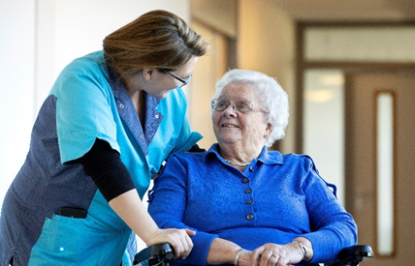
Naast de scholingen volgeden de zorgmedewerkers ieder ca. 5 à 6 verschillende verplichte Elearnings via Learnlinq, afhankelijk van hun functie, doelgroep en/of deskundigheidsniveau.
In totaal volgen 182 medewerkers 1396 verplichte Elearnings;
28 medewerkers waren eind 2022 nog bezig 1 of meer Elearnings om hun vaardigheden te bekwamen, en daarmee niet volledig bevoegd en bekwaam; in sommige gevallen werd uitstel gevraagd vanwege langdurig ziekte, soms omdat er met onderbouwing meer tijd nodig is.
164 medewerkers waren eind 2022 volledig bevoegd en bekwaam voor de benodigde vaardigheden.

In onderstaande tabel is de totale personele bezetting in aantal en Fte te zien op de peildata 1-1-2022 en
31-12-2022; daaronder in tabel met de in- en uitstroom over het hele jaar 2022 van directe zorgfuncties.
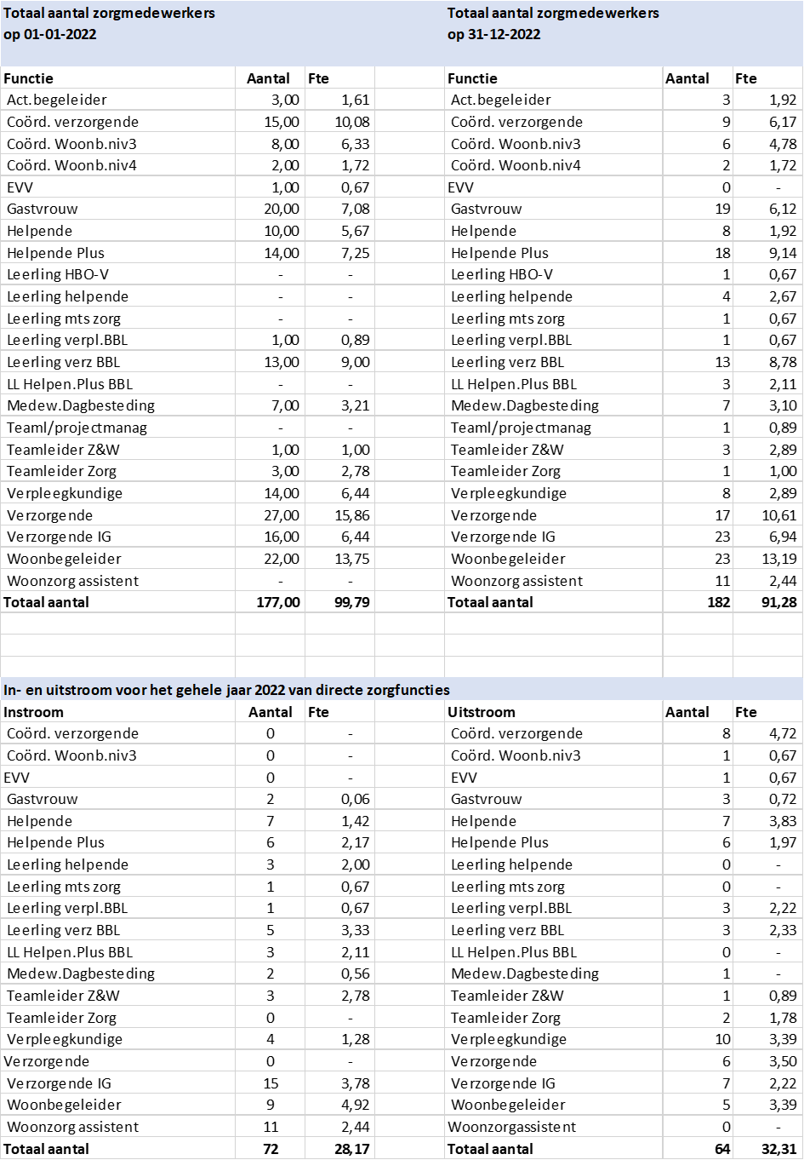

Hulpbronnen
Ter ondersteuning van medewerkers in het primair proces zorgde het management waar mogelijk voor hulpbronnen zoals:
- Het voorzien van digitale apparatuur zoals devices, laptops en IPad ‘s om op elk moment over de juiste informatie te beschikken, denk bijvoorbeeld aan cliëntdossiers en ondersteunende procedures.
- Het kunnen volgen van workshops, bezoeken van beurzen of (praktijk) trainingen voor het vergroten van vakmanschap en deskundigheid.
- Wat betreft het thema leven in vrijheid: praktische zaken die continu uitgevoerd werden door middel van periodieke aandacht voor de werking van de bestaande leefcirkels.

Gerealiseerd in 2022 op het gebied van ICT, de volgende projecten:
- Overgang werkplekken volledig naar de Cloud - livegang 24 januari 2022;
- Een nieuw rooster en capaciteitsplan systeem Helloplanner – livegang 1 januari 2022;
- Het documentbeheersysteem Zenya, livegang 22 februari 2022;
- Elektronisch Voorschrijf Systeem in Medimo - livegang 2 mei;
- Het Personeelsinformatiesysteem HRM+ Mercash;
- Beveiligd mailen via Zivver.

Gebruik van informatie

De ingezette activiteiten waren in 2022 gericht op het door ontwikkelen van het eerder opgestelde kwaliteitsbeleid en -cyclus. Dit betrof:
- Het op orde houden van de kwaliteitsinformatie. Het realiseren van een proces en systeem van inzicht op kwaliteitsinhoudelijke onderwerpen, waardoor zicht ontstaat op risico’s en verbeterpunten en het gesprek hierover wordt aangegaan; denk aan audits H&I, VBM, dossiers.
- Het nemen van eigenaarschap en (bij)sturing plaatsvindt door alle lagen van de organisatie heen (kwaliteitssysteem) zodat het lerend vermogen sterk bevorderd wordt.
- De ontwikkeling en implementatie van zicht op kwaliteit, in stuurinformatie, leiderschap en gedrag en de communicatie hierover; van werkvloer naar bestuur en vice versa.
- Het meten en opvolgen van cliëntervaringen als onderdeel van een lerend proces van kwaliteitsverbetering zodat dit nog meer toegespitst wordt op de cliëntbehoeften.
- Het zicht krijgen op indicatoren in het ECD in PUUR: risicosignalering, inzet van onvrijwillige zorg, wondzorg, MVA ’s, voedselvoorkeuren enz. De voorwaarde dat de gegevens op de juiste wijze worden ingevoerd is ook in 2022 ondersteund door middel van verbetering van het PUUR-zorgdossier van Ecare.

Zorg thuis met Wlz-indicatie
Malderburch biedt ook zorg aan mensen die (nog) thuis wonen met een Wlz-indicatie in de vorm van MPT. Wij leveren persoonsgerichte zorg en leggen zaken vast in zorgplannen. Voor de zorg thuis werken wij samen met andere zorgprofessionals, veelal de huisarts. Onze medewerkers doen aan deskundigheidsbevordering via scholingen en reflecteren via teambesprekingen op de geleverde zorg en ondersteuning.
In 2022 is het klantentevredenheidsonderzoek voor de thuiszorg gehouden de ‘Patiënt Reported Experience Measure’ beter bekend als PREM. Zowel Wlz-cliënten als niet-Wlz-cliënten hebben hieraan deelgenomen. De cliënten die de vragenlijsten hadden ingevuld gaven een gemiddelde score van 9.3 voor de geboden thuiszorg vanuit het Malderburch thuiszorgteam.

Tot slot
In deze verslaglegging is ingegaan op de belangrijkste thema ’s van het Kwaliteitskader Verpleeghuiszorg. Op die manier dragen wij bij aan kwalitatief goede zorg door deskundige medewerkers, aan dat wat er voor cliënten toe doet en passend bij zijn of haar wensen, mogelijkheden en behoeften.
Het is een toenemende uitdaging om ten tijde van blijvende personele krapte te blijven voldoen aan de eisen van het Kwaliteitskader en de deskundige zorg te kunnen blijven bieden aan cliënten. Met elkaar voeren we zowel intern als extern de dialoog. Binnenkort zal het Generiek Kompas worden gepresenteerd dat nu samen met diverse organisaties volop in ontwikkeling is:
Samen werken aan kwaliteit van bestaan – Thuis, in de wijk en in het verpleeghuis
Op basis van vaste uitgangspunten en -bouwstenen werken volgens een kwaliteitsbeeld waarover verantwoording wordt afgelegd.
Een mooie ontwikkeling in een nieuwe vorm die beter past in de huidige tijd waarin we met elkaar en voor elkaar staan voor goede zorg, elke dag weer!

